Бланк заданий
ВСЕРОССИЙСКОЙ ОЛИМПИАДЫ ШКОЛЬНИКОВ ПО ПРАВУ
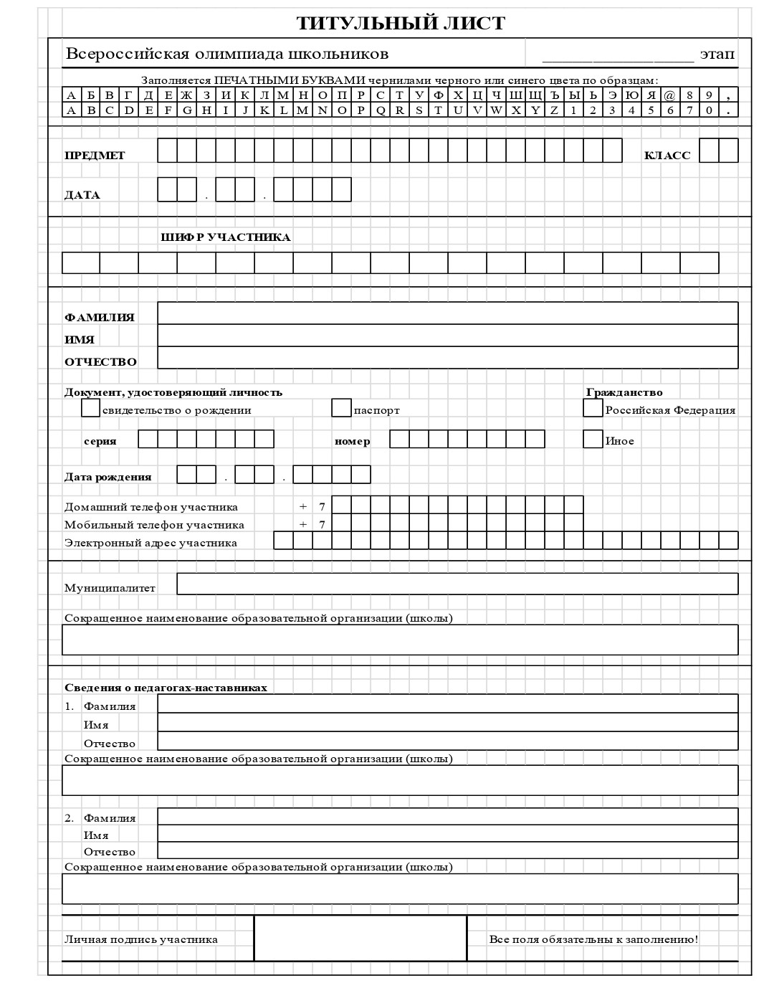
(МУНИЦИПАЛЬНЫЙ ЭТАП

Муниципальный этап ВсОШ в городе Красноярске, Право, 11 класс, 2025/26

Уважаемый участник олимпиады!

Вам предстоит выполнить теоретические (письменные) и тестовые задания.
Время выполнения заданий олимпиады 2 астрономических часа (120 минут).
Выполнение тестовых заданий целесообразно организовать следующим образом:
− не спеша, внимательно прочитайте тестовое задание;
− определите, какой из предложенных вариантов ответа наиболее верный и полный;
− напишите букву, соответствующую выбранному Вами ответу;
− продолжайте таким образом работу до завершения выполнения тестовых заданий;
− после выполнения всех предложенных заданий еще раз удостоверьтесь в правильности ваших ответов;
− если потребуется корректировка выбранного Вами варианта ответа, то неправильный вариант ответа зачеркните крестиком и рядом напишите новый.
Предупреждаем Вас, что:
− при оценке тестовых заданий, где необходимо определить один правильный ответ, 0 баллов выставляется за неверный ответ и в случае, если участником отмечены несколько ответов (в том числе правильный) или все ответы;
− при оценке тестовых заданий, где необходимо определить несколько правильных ответов, 0 баллов выставляется, если участником отмечены правильные и неверные ответы, или все ответы.
Выполнение теоретических (письменных) заданий целесообразно организовать следующим образом:
− не спеша, внимательно прочитайте задание и определите наиболее верный и полный ответ;
− отвечая на теоретический вопрос, обдумайте и сформулируйте конкретный ответ только на поставленный вопрос;
− при решении задач нужно исходить только из условий, изложенных в ее условиях, изыскание дополнительных условий, прямо не обозначенных в задании, может привести к ошибке, приветствуется указание основного нормативного правового акта (но его отсутствие не снижает оценку), указание статей акта не требуется;
−некоторые задания требуют развернутого ответа;
− особое внимание обратите на задания, в выполнении которых требуется выразить Ваше мнение с учетом анализа ситуации или поставленной проблемы. Внимательно и вдумчиво определите смысл вопроса и логику ответа (последовательность и точность изложения). Отвечая на вопрос, предлагайте свой вариант решения проблемы, при этом ответ должен быть кратким, но содержать необходимую информацию;
− после выполнения всех предложенных заданий еще раз удостоверьтесь− в правильности выбранных Вами ответов и решений.

Задания олимпиады считаются выполненными, если Вы вовремя сдаете его членам жюри.

Максимальная оценка – 100 баллов.
I. Выберите один правильный (наиболее подходящий) вариант ответа:
- Укажите способ приобретения гражданства в РФ:
А. Пожалование;
Б. Эмансипация;
В. Оптация;
Г. Экспатриация;
Д. Репатриация.
Ответ: ____________________________________________
Оценочные баллы: максимальный – 2 балла; фактический – _____ балла.

- Укажите, как называется ситуация, при которой личная заинтересованность (прямая или косвенная) лица, замещающего должность государственной гражданской службы, влияет или может повлиять на надлежащее, объективное и беспристрастное исполнение им должностных обязанностей
А. Конфликт с заинтересованностью;
Б. Конфликт личной выгоды;
В. Конфликт интересов;
Г. Конфликт доверия.
Ответ: ____________________________________________
Оценочные баллы: максимальный – 2 балла; фактический – _____ балла.

- С какого возраста гражданин РФ может стать мировым судьей?
- 30 лет;
- 25 лет;
- 40 лет;
- 21 год;
- 35 лет.
Ответ: ____________________________________________
Оценочные баллы: максимальный – 2 балла; фактический – _____ балла.

- Как называется штамп, проставляемый на документах компетентным органом страны, в которой выдан документ, и который удостоверяет подлинность подписи, должности лица, подписавшего документ и его полномочия?
А. Апостиль;
Б. Нотариальное удостоверение;
В. Экзекватура;
Г. Легализация;
Д. Факсимиле.
Ответ: ____________________________________________
Оценочные баллы: максимальный – 2 балла; фактический – _____ балла.

- Какой суд будет рассматривать дело о расторжении брака, если между супругами есть спор, с кем будет проживать ребёнок?
А. Красноярский краевой суд;
Б. Арбитражный суд Красноярского края;
В. Районный суд;
Г. Мировой судья.
Ответ: ____________________________________________
Оценочные баллы: максимальный – 2 балла; фактический – _____ балла.

II. Выберите несколько правильных (наиболее подходящих) вариантов ответа:
- Какие акты издает Президент РФ?
А. Приказы;
Б. Указы;
В. Разъяснения;
Г. Постановления;
Д. Распоряжения.
Ответ: ____________________________________________
Оценочные баллы: максимальный – 2 балла; фактический – _____ балла.

- 13-летний Иван Семин собрался поработать в летний период, чтобы помочь родителям выплачивать ипотеку. Он подобрал вакансии и попросил маму заключить от его имени трудовой договор. Мама не уверена, что малолетнему ребенку разрешать работать на всех указанных вакансиях. Укажите, где разрешено работать Ивану?
А. Создание контента для сайта зоомагазина;
Б. Продавец в круглосуточном киоске;
В. Курьер в службе доставки;
Г. Исполнение на гитаре музыкальных произведений на детских театральных постановках в парке;
Д. Участие в съемках рекламы спортивной одежды.
Ответ: ____________________________________________
Оценочные баллы: максимальный – 3 балла; фактический – _____ балла.

- Какие обстоятельства являются отягчающими наказание по Уголовному кодексу РФ?
А. Совершение преступления лицом, незаконно находящимся на территории Российской Федерации;
Б. Совершение преступления в группе лиц, где лицо выполняло активную роль;
В. Совершение преступления небольшой тяжести;
Г. Совершение преступления лицом, имеющим судимость за ранее совершенное преступление;
Д. Совершение преступления с целью завладеть понравившимся имуществом.
Ответ: ____________________________________________
Оценочные баллы: максимальный – 3 балла; фактический – _____ балла.

- Укажите, в каких случаях органы ЗАГСа откажут в регистрации брака:
А. Наличие у одного из вступающих в брак другого зарегистрированного брака в иностранном государстве;
Б. Долговые обязательства у одного из вступающих в брак;
В. Наличие у вступающих в брак одного отца, но разных матерей;
Г. Отсутствие согласия родителей невесты на вступление в брак;
Д. Вступление в брак с невестой в возрасте 14 лет.
Ответ: ____________________________________________
Оценочные баллы: максимальный – 3 балла; фактический – _____ балла.

- Отметьте, что, с точки зрения квалификации объектов гражданских прав, будет относиться к категории «охраняемые результаты интеллектуальной деятельности и приравненные к ним средства индивидуализации (интеллектуальная собственность)»:
А. Коммерческое обозначение;
Б. Квартира с дизайнерским ремонтом;
В. Цифровые рубли;
Г. Селекционное достижение;
Д. Видеоигра.
Ответ: ____________________________________________
Оценочные баллы: максимальный – 3 балла; фактический – _____ балла.
III. Задание на соответствие
- Внимательно рассмотрите картинки и ответьте на вопросы. Перед вами марки, выпущенные в разные периоды в честь универсальной международной организации, которая празднует свою 80-ю годовщину в 2025 году.

Марка № 1 | Марка № 2
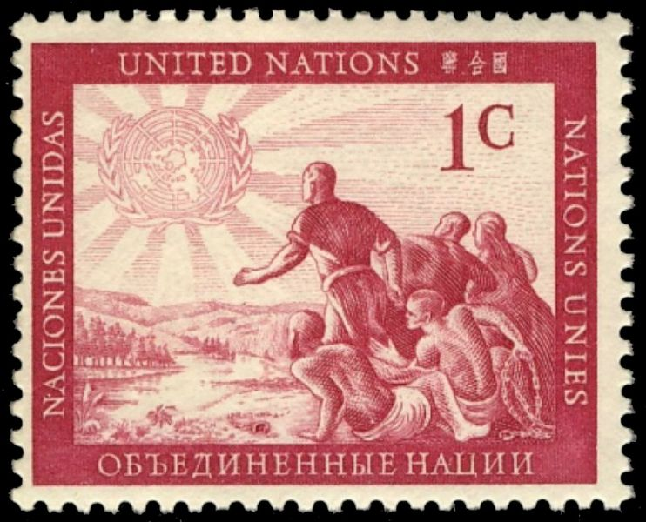 | 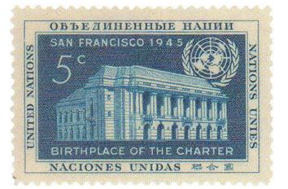

11.1. Как называется эта организация?
11.2. На марке № 2 изображен Вестминстерский дворец, где в 1946 году была проведена первая сессия главного органа этой Организации. О каком органе идет речь?
11.3. У этой организации есть главные и вспомогательные органы. Укажите, какие органы относятся к главным органам, какие органы относятся к вспомогательным?

1.Совет по опеке | А. Главные органы
2.Комиссия международного права | Б. Вспомогательные органы
3.ЭКОСОС
4.Комитет по использованию космического пространства в мирных целях
5.Совет Безопасности
6.Комиссия по праву международной торговли

Ответ: ____________________________________________
Оценочные баллы: максимальный – 6 баллов; фактический – _____ баллов.

IV. Установите верную последовательность
12. В уголовном процессе выделяют несколько стадий. Ниже представлены уголовно-процессуальные действия, проводимые на различных стадиях. Установите верную последовательность перечисленных ниже уголовно-процессуальных действий, учитывая, что (1) в списке представлены преимущественно не стадии уголовного процесса, а определенные действия, которые осуществляются на этих стадиях, (2) некоторые стадии пропущены.
А. Допрос подозреваемого;
Б. Утверждение обвинительного заключения прокурором;
В. Допрос свидетелей в судебном заседании;
Г. Возбуждение уголовного дела;
Д. Возобновление уголовного дела по вновь открывшимся обстоятельствам;
Е. Постановление приговора судом;
Ж. Рассмотрение апелляционной жалобы.

Ответ: ____________________________________________
Оценочные баллы: максимальный – 5 баллов; фактический – _____ баллов.

V. Задание на расшифровку аббревиатуры
13.Расшифруйте аббревиатуру ОСАГО

Ответ: _______________________________________________________
______________________________________________________________
Оценочные баллы: максимальный – 3 балла; фактический – _____ балла.

VI. Задание на перевод латинского выражения.
- Переведите выражение «Confessio est regina prodationum». В современном российском уголовном процессе эта максимума не имеет юридического значения. С опорой на юридические знания объясните почему.

Ответ: ___________________________________________________________________
________________________________________________________________________
________________________________________________________________________
________________________________________________________________________
________________________________________________________________________
________________________________________________________________________
________________________________________________________________________
________________________________________________________________________
________________________________________________________________________
________________________________________________________________________
________________________________________________________________________
________________________________________________________________________
Оценочные баллы: максимальный – 5 баллов; фактический – _____ баллов.

VII. Задание по работе с правовыми текстами.
- Заполните пропущенные слова или словосочетания в тексте нормативного правового акта. Запишите пропущенное слово/ словосочетание в любом падеже.

15.1. В соответствии со ст. 3 Конвенции о правах ребенка
1. Во всех действиях в отношении детей, независимо от того, предпринимаются они государственными или частными учреждениями, занимающимися вопросами социального обеспечения, судами, административными или законодательными органами, первоочередное внимание уделяется наилучшему обеспечению _____________ ребенка.

15.2. В соответствии со ст.7 Конвенции о правах ребенка
1. Ребенок регистрируется сразу же после рождения и с момента рождения имеет право на имя и на _________________, а также, насколько это возможно, право знать своих родителей и право на их заботу.
Ответ:
15.1.______________________________________________________________
15.2.____________________________________________________________________
________________________________________________________________________
Оценочные баллы: максимальный – 4 балла; фактический – _____ балла.

VIII. Решите задачи.
- Посмотрите внимательно на картинки и решите задачу.
Змей Горыныч  Студии анимационного кино «Мельница» | Змей Горыныч  АЗС «Трасса»
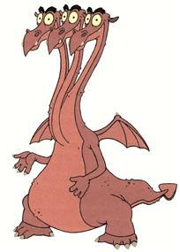 | 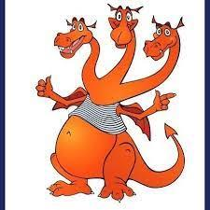

ООО «Студия анимационного кино «Мельница» принадлежит авторское право на персонаж «Змей-Горыныч» из мультфильма «Три богатыря». Правообладатель обнаружил изображение похожего объекта на АЗС, принадлежащей компании «Трасса». Студия «Мельница» обратилась в арбитражный суд с требованием о компенсации за нарушение своих исключительных прав.
АЗС «Трасса» полагала, что не нарушает авторских прав, т.к. в своем товарном знаке использует персонаж русских сказок.
1. Нарушено ли исключительное право студии «Мельница» на объект авторского права? Ответ обоснуйте.
2. Какое решение может принять суд? В ответе постарайтесь указать возможные аргументы суда (оцениваются два аргумента).
Ответ:
1. ______________________________________________________________________
_________________________________________________________________________
________________________________________________________________________
_________________________________________________________________________
_________________________________________________________________________
_________________________________________________________________________
_________________________________________________________________________
_________________________________________________________________________
_________________________________________________________________________
_________________________________________________________________________
_________________________________________________________________________
2.______________________________________________________________________
________________________________________________________________________
_______________________________________________________________________
_______________________________________________________________________
________________________________________________________________________
_________________________________________________________________________
________________________________________________________________________
________________________________________________________________________
________________________________________________________________________
________________________________________________________________________
________________________________________________________________________
Оценочные баллы: максимальный – 6 баллов; фактический – _____ баллов.

- Студент факультета информатики Технологического университета работал сайт, на котором создал форум, где посетители могли оставить свои отзывы о сайте, рекомендации и предложения по его совершенствованию. Один из посетителей предложил разместить на сайте справочник с адресами и номерами телефонов всех жителей города.
Студент разработал такой справочник и разместил его на личном сайте со свободным доступом. Суд привлек его к ответственности в виде обязательных работ.
1.Правомерно ли решение суда? Ответ обоснуйте, указав к какой ответственности привлекли студента.
2.Какие действия должен был предпринять студент, чтобы избежать ответственности?
Ответ:
1. _______________________________________________________________________
_________________________________________________________________________
________________________________________________________________________
_________________________________________________________________________
_________________________________________________________________________
_________________________________________________________________________
_________________________________________________________________________
_________________________________________________________________________
_________________________________________________________________________
_________________________________________________________________________
_________________________________________________________________________
________________________________________________________________________
2.______________________________________________________________________
________________________________________________________________________
_______________________________________________________________________
_______________________________________________________________________
________________________________________________________________________
_________________________________________________________________________
________________________________________________________________________
________________________________________________________________________
________________________________________________________________________
________________________________________________________________________
________________________________________________________________________

Оценочные баллы: максимальный – 5 баллов; фактический – _____ баллов.

- Гражданин Кыргызстана А., совершил кражу мобильного телефона стоимостью 30 000 рублей у российской гражданки, находившийся в командировке в г. Бишкеке. Уголовное дело было возбуждено в Кыргызстане, установили, что А., причастен к совершению преступления, но он покинул страну и был объявлен в международный розыск. А., не был привлечен к ответственности в Кыргызстане. Во время поездки А., в Россию он был задержан, ему было предъявлено обвинение в совершении преступления, предусмотренного ст. 158 УК РФ.
Гражданин Кыргызстана в момент задержания потребовал присутствия консула своей страны и сообщил, что он на территории РФ никаких преступлений не совершал и его задержание незаконно.
- Возможно ли привлечение гражданина Кыргызстана к ответственности за совершенное деяние в соответствии с Уголовным кодексом РФ? Ответ обоснуйте, указав какой принцип действия уголовного закона действует в подобных ситуациях? Укажите условия применения этого принципа.
- Правомерно ли требование А. о присутствии консула на задержании?
Ответ:
1. _______________________________________________________________________
_________________________________________________________________________
________________________________________________________________________
_________________________________________________________________________
_________________________________________________________________________
_________________________________________________________________________
_________________________________________________________________________
_________________________________________________________________________
_________________________________________________________________________
_________________________________________________________________________
_________________________________________________________________________
________________________________________________________________________
________________________________________________________________________
________________________________________________________________________
_______________________________________________________________________
_______________________________________________________________________
_______________________________________________________________________
2.________________________________________________________________________
_________________________________________________________________________
________________________________________________________________________
________________________________________________________________________
________________________________________________________________________
_______________________________________________________________________

Оценочные баллы: максимальный – 7 баллов; фактический – _____ баллов.

IX. Анализ художественного произведения или художественного образа, связанного с правом.
- Перед вами известная картина И.Е. Репина, на котором изображено торжественное заседание государственного органа. Внимательно рассмотрите картинку и портреты лиц, принимавших участие в заседании, и ответьте на вопросы.

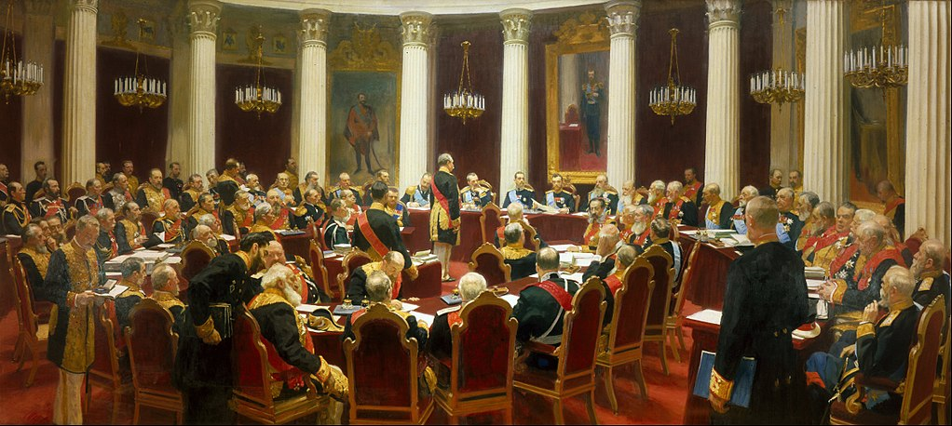
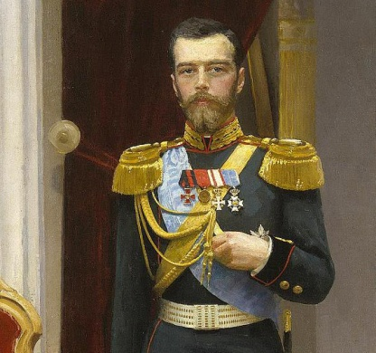  А. Этюд к картине | 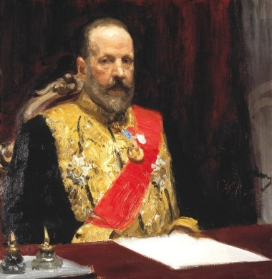  Б. Этюд к картине
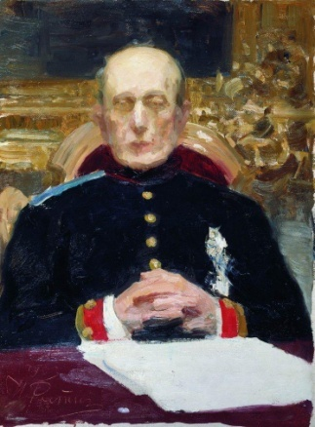
В. Этюд к картине

1. Торжественное заседание какого государственного органа изображено на картине?
2. Назовите имя российского императора, принимавшего участие в заседании (его портрет есть среди представленных этюдов)?
3. Один из участников торжественного заседания, министр финансов (его портрет есть среди представленных этюдов), руководил подготовкой Манифеста «Об усовершенствовании государственного порядка». Назовите его фамилию. Определите, на каком портрете он изображен.
4. В результате принятия манифеста Императором были внесены изменения в Основные государственные законы Российской империи, которые фактически стали прообразом этого документа. Назовите этот документ.
5. Манифест «Об усовершенствовании государственного порядка» предоставлял политические права и свободы гражданам. Назовите два права/ свободы, упомянутых в Манифесте.
Ответ:
1. ______________________________________________________________________
_________________________________________________________________________
________________________________________________________________________
2.________________________________________________________________________
_________________________________________________________________________
3.________________________________________________________________________
_________________________________________________________________________
_________________________________________________________________________
4.______________________________________________________________________
________________________________________________________________________
5._______________________________________________________________________
_______________________________________________________________________
________________________________________________________________________
________________________________________________________________________
Оценочные баллы: максимальный – 13 баллов; фактический – _____ баллов.

X. Цифры в праве
- Решите пример Х - Y: K = A, где
X – это цифра, обозначающая число членов Совета Безопасности ООН;
Y – это цифра, соответствующая возрасту по достижении которого гражданин РФ может стать судьей Конституционного Суда РФ;
К – это цифра, обозначающая в часах максимальную продолжительность допроса несовершеннолетнего обвиняемого в день;
А – это цифра, встречающаяся в названии приключенческого романа Жюля Верна.
Оценивается каждая верно указанная цифра. Название романа оценивается дополнительно.
Ответ:1. _________________________________________________________________
_________________________________________________________________________
________________________________________________________________________
_________________________________________________________________________
_________________________________________________________________________
_________________________________________________________________________
_________________________________________________________________________
_________________________________________________________________________
Оценочные баллы: максимальный – 5 баллов; фактический – _____ баллов.

XI. Использование современных технологий в праве
- Эксперты Института образования считают, что пока модели ИИ неспособны самостоятельно давать надежные юридические консультации пользователям без юридического образования. Так, ChatGPT в 70% случаев давал ошибочные ответы. ИИ неправильно отвечает на вопросы о судебной практике и сам придумывает судебные решения. Однако некоторые юристы продолжают использовать ИИ в своей деятельности.
Проанализируйте внимательно ситуацию. Представьте, что такая ситуация произошла в российском суде и ответьте на вопросы.
В государстве А., суд рассматривал семейный спор. Адвокат представил судье список судебных прецедентов в поддержку позиции своей клиентки о необходимости раздела имущества в ее пользу. Однако судья обнаружила, что таких дел в действительности не существует. Смущённый адвокат признался, что список был сгенерирован искусственным интеллектом, и поскольку, он участвовал в сложном уголовном деле, он не успел проверить эти судебные решения. Более того, в документе ИИ были убедительные цитаты, поддерживающие его позицию, что сомнений не возникло. Адвокат принес извинения, но судья направил жалобу в дисциплинарный орган Адвокатской палаты, считая, что недопустимо вводить суд в заблуждение.
- Может ли адвокат быть привлечен к ответственности? Опираясь на знания российского законодательства, поясните, какие, по вашему мнению, нарушения допустил адвокат (не менее двух).
- В России рабочая группа обсуждает законопроект «О регулировании систем искусственного интеллекта в России», призванный стимулировать инновации и минимизировать возможные риски. Внесите свой вклад в развитие законодательства. Укажите преимущества (не менее двух) и возможные риски (не менее двух) использования ИИ в юридической практике.
Ответ:
1. _______________________________________________________________________
_________________________________________________________________________
________________________________________________________________________
_________________________________________________________________________
_________________________________________________________________________
_________________________________________________________________________
_________________________________________________________________________
_________________________________________________________________________
_________________________________________________________________________
_________________________________________________________________________
_________________________________________________________________________
__________________________________________________________________________
2.______________________________________________________________________
________________________________________________________________________
_______________________________________________________________________
_______________________________________________________________________
________________________________________________________________________
_________________________________________________________________________
________________________________________________________________________
________________________________________________________________________
________________________________________________________________________
________________________________________________________________________
________________________________________________________________________
________________________________________________________________________
________________________________________________________________________
Оценочные баллы: максимальный – 7 баллов; фактический – _____ баллов.

XII. Решение правового кроссворда
22. Решите правовой кроссворд
По горизонтали
3. Форма возмещения нематериального вреда, причиненного потерпевшему государству международно-противоправным действием государства; удовлетворение за нанесенное оскорбление или обиду.
5. Неизменяемая система записи транзакций и информации о правах владения в виде цепочки блоков; реестр, где хранится и передается информация о цифровых активах.
6. Способ опознания (идентификации) человека по следам пальцев рук, основанный на неповторимости рисунка папиллярных линий кожи.
8.Самостоятельный этап судебного разбирательства, состоящий из выступлений лиц, участвующих в деле, их представителей (в гражданском процессе), из речей обвинителя и защитника (в уголовном процессе), которые обосновывают свою позицию по делу.
9. Ценная бумага, в которой зафиксировано безусловное, абстрактное формальное обязательство или приказ уплатить определенную сумму, одно из важных средств расчетов и кредитования в международной торговле.
По вертикали
1. Обусловленная договором или законом плата, передаваемую владельцу транспортного средства за доставку груза (чаще морским транспортом) от пункта отправки в пункт назначения.
2. Признанная, как правило, арбитражным судом неспособность должника в полном объёме удовлетворить требования кредиторов.
3.Форма государственного правления, при которой верховная государственная власть сосредоточена в руках одного правителя, обладающего неограниченными полномочиями и не подотчётного другим органам или обществу.
4. Юрист, имеющий право удостоверять законность сделки от имени государства, свидетельствовать верность перевода документов, копий документов и выписок из них, свидетельствование подлинности подписи на документах.
7. Лицо, которое обратилось в суд или арбитражный суд за защитой своего нарушенного или оспариваемого права или охраняемого законом интереса.
Будьте внимательны при заполнении ответов- под цифрой 3 два термина - по горизонтали и по вертикали.
Допустимо вписывать ответы как в поля для ответов, так и в сам кроссворд.

 |  |  | 1
 |  |  |  |  |  |  |  | 2
 | 3
 |  |  |  | 4 |  | 5
 | 6 |  |  |  |  |  |  |  |  |  |  | 7
 |  |  |  |  |  |  |  |  |  | 8
 | 9
Ответ:
1. _________________________________________________________________
2.________________________________________________________________________
3. (по горизонтали) _________________________________________________________
3. (по вертикали) __________________________________________________________
4.________________________________________________________________________
5.________________________________________________________________________
6.________________________________________________________________________
7.________________________________________________________________________
8________________________________________________________________________
9.______________________________________________________________________

Оценочные баллы: максимальный – 10 баллов; фактический – _____ баллов.

